DECLARAÇÃO DE TRANSFERÊNCIA DE DIREITOS AUTORAIS

A autora abaixo assinado do manuscrito intitulado “A ATIVIDADE FÍSICA VOLUNTÁRIA E A NEUROGÊNESE HIPOCAMPAL ADULTA – UMA REVISÃO DE LITERATURA” transfere os direitos autorais do presente artigo à Revista Brasileira de Atividade Física e Saúde.

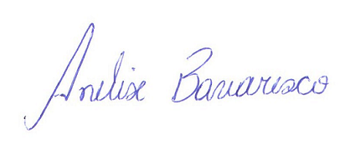
__________________________________
Anelise Bavaresco

Florianópolis, SC, 31 de maio de 2015.
ISSN: 2317-1634

